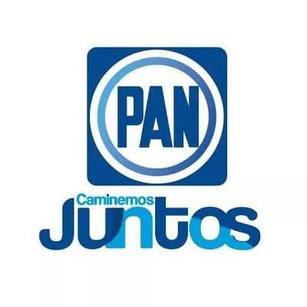
SE HACE LA ACLARACION QUE EN LO QUE CORRESPONDE AL PERIODO DEL MES DE MAYO DEL AÑO 2022, NO SE GENERO INFORMACION RELATIVA A ESTE RUBRO, POR TAL MOTIVO DICHA INFORMACION RESULTA SER INEXISTENTE.

